SASKAŅOTS

Daugavpils pilsētas pašvaldības

Attīstības departamenta vadītāja

_________________D.Krīviņa

Daugavpilī, 2022.gada ___.___________________

ZIŅOJUMS

par uzaicinājumu pretendentiem piedalīties cenu aptaujā par līguma piešķiršanas tiesībām

„Gaismas izkārtnes izgatavošana un uzstādīšana projekta “Inovāciju centra izveidošana Daugavpilī”, Nr. NFI/IC.VIAA/2020/4, Līguma Nr. 9.-20.2.2.1/4, ietvaros”

identifikācijas Nr. AD 2022/67

Pasūtītājs:
Pasūtītāja nosaukums | Daugavpils pilsētas pašvaldība
Adrese | Krišjāņa Valdemāra ielā 1, Daugavpils, LV-5401
Reģistrācijas numurs | 90000077325
Kontaktpersona | Daugavpils pilsētas pašvaldības Attīstības departamenta Stratēģiskās plānošanas un starptautisko sakaru nodaļas starptautisko projektu koordinatore Jolanta Ūzuliņa, tālr. 67404228, e-pasts: jolanta.uzulina@daugavpils.lv
Darba laiks | Pirmdiena | No 08.00 līdz 12.00 un no 13.00 līdz 18.00
Darba laiks | Otrdiena, Trešdiena, Ceturtdiena | No 08.00 līdz 12.00 un no 13.00 līdz 17.00
Darba laiks | Piektdiena | No 08.00 līdz 12.00 un no 13.00 līdz 16.00

Zemsliekšņa iepirkuma nepieciešamības apzināšanās datums: 2022.gada 1.novembris.

Zemsliekšņa iepirkuma mērķis: izgatavot (maketēt un izstrādāt izgaismojuma risinājumu), piegādāt un uzstādīt gaismas izkārtni.

Līguma izpildes termiņš: līdz 2022.gada 2.decembrim.

Veicamo būvdarbu, preču piegādes vai pakalpojuma uzskaitījums (apjomi): ir noteikts tehniskajā specifikācijā (1.pielikums).

Paredzamā līgumcena: 4500 EUR bez PVN.

Piedāvājuma izvēles kritērijs: piedāvājums ar viszemāko cenu, kas pilnībā atbilst uzaicinājuma prasībām.

Pretendents iesniedz piedāvājumu: Tehnisko – finanšu piedāvājumu atbilstoši piedāvājuma iesniegšanas formai (2. pielikums).

Informācija par rezultātiem: tiks publicēta Daugavpils pilsētas pašvaldības tīmekļvietnē www.daugavpils.lv.

Piedāvājums iesniedzams: līdz 2022. gada 22. novembra plkst. 10:00 elektroniski: jolanta.uzulina@daugavpils.lv vai Daugavpils pilsētas pašvaldības ēkā, Krišjāņa Valdemāra ielā 13, 3.stāvā, 304.kab., Daugavpilī, LV-5401.
1. pielikums

CENU APTAUJAS TEHNISKĀ SPECIFIKĀCIJA
„Gaismas izkārtnes izgatavošana un uzstādīšana projekta “Inovāciju centra izveidošana Daugavpilī”, Nr. NFI/IC.VIAA/2020/4, Līguma Nr. 9.-20.2.2.1/4, ietvaros”
identifikācijas Nr. AD 2022/67

1. Pasūtītie pakalpojumi/preces: | Projekta “Inovāciju centra izveidošana Daugavpilī”, Nr. NFI/IC.VIAA/2020/4, Līguma Nr. 9.-20.2.2.1/4, ietvaros gaismas izkārtnes idejas izstrāde, izgatavošana, piegāde un uzstādīšana, pieslēgšana pie elektrības
2. Pakalpojuma sniegšanas/ preču piegādes vieta un laiks: | Līdz 2022.gada 2.decembrim.  Adrese: Vienības ielā 30, Daugavpilī, LV-5401.
3. Izpildes nosacījumi: | Gaismas izkārtnes dizains un materiāls tiek saskaņots ar Pasūtītāju pirms izgatavošanas.  Gaismas izkārtnes makets jāsaskaņo ar Daugavpils pilsētas pašvaldības Pilsētplānošanas un būvniecības departamenta Pilsētvides nodaļu.  Gaismas izkārtnes dizaina izstrādē jāņem vērā Zīmola vadlīnijas (pielikumā).

4. Gaismas izkārtnes tehniskā specifikācija  (apraksts): | Gaismas izkārtne, krāsaina, saskaņā ar Daugavpils Inovāciju centra vizuālās identitātes prasībām, piegāde un montāža, pieslēgšana pie elektrības.  Gaismas izkārtne/kaste izgatavota no alumīnija kompozīt vai ekvivalenta materiāla, kas krāsots tonī ar industriālo krāsojumu.  Gaismas/spīdošā daļa izgatavota organiskā stikla plexiglass vai ekvivalents, kas aplīmēts ar digitālo druku uz Oracal 8500 sērijas gaismas filtra vai ekvivalenta atbilstoši Daugavpils Inovāciju centra logo krāsām.  Elektriskā daļa izgatavota no Crown Opto S1 diodēm vai ekvivalenta + attiecīgi barošanas bloki.  Tehniskā daļa izgatavota no alumīnija kvadrāt cauruļu konstrukcijas vai ekvivalenta, gaismas izkārtne stiprinās pie ēkas fasādes ar alumīnija konstrukciju.  Nodrošināta elektrības pievade.  Pretendents var piedāvāt savu, inovatīvāku, ilgtspējīgāku gaismas izkārtnes risinājumu.  Gaismas izkārtnes izmērs vismaz 1600mmx 2500mm.  Gaismas izkārtnes izmēram un dizainam jākorelē ar Daugavpils Inovāciju centra logo un uzrakstu DAUGAVPILS INOVĀCIJU CENTRS.  Gaismas izkārtne paredzēta lietošanai ārā, zem jumta.  Gaismas izkārtnes dizains tiek saskaņots ar pasūtītāju un Daugavpils pilsētas pašvaldības Pilsētplānošanas un būvniecības departamenta Pilsētvides nodaļu un pirms izgatavošanas, kas izsniegs izvietošanas atļauju pirms izgatavošanas un uzstādīšanas. | 1 gab.
Vizualizācijas pirms un pēc: (tām ir ilustratīva nozīme)
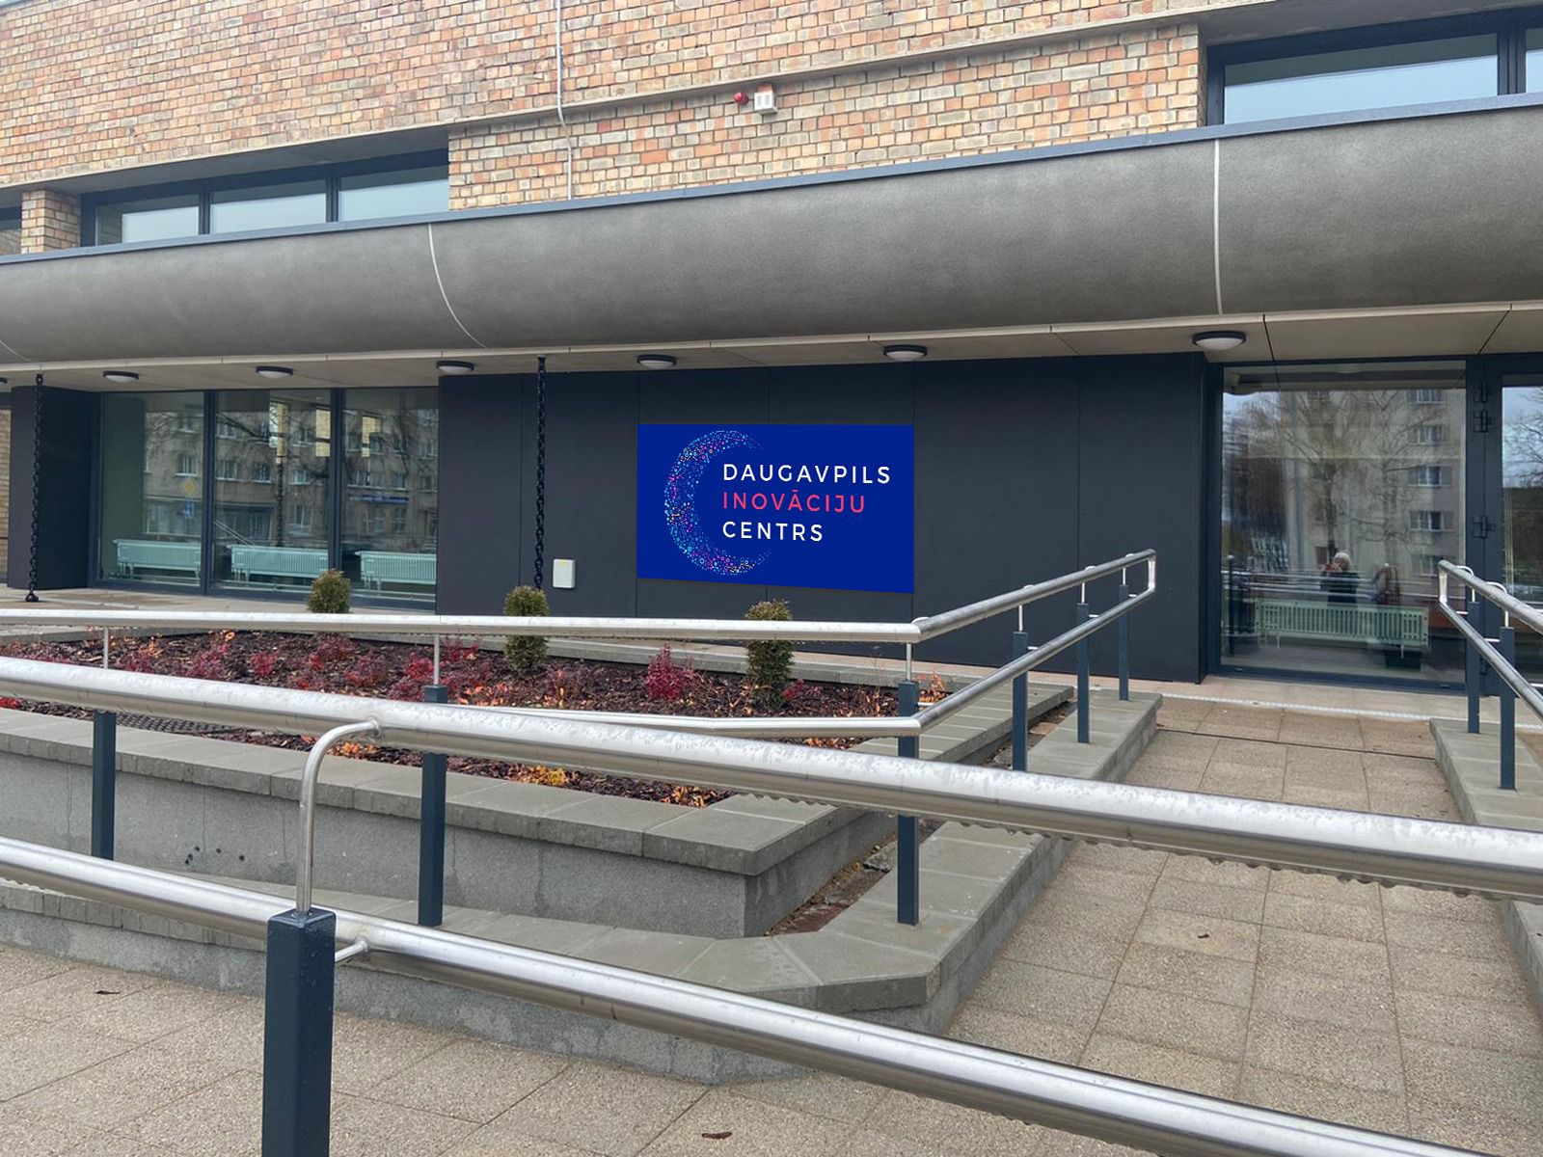
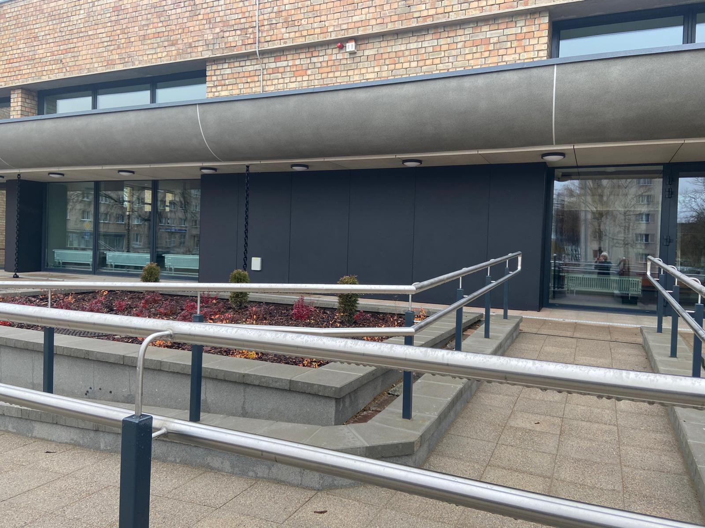
Pielikumā: Zīmola vadlīnijas.
2. pielikums

TEHNISKAIS – FINNAŠU PIEDĀVĀJUMS CENU APTAUJĀ
„Gaismas izkārtnes izgatavošana un uzstādīšana projekta “Inovāciju centra izveidošana Daugavpilī”, Nr. NFI/IC.VIAA/2020/4, Līguma Nr. 9.-20.2.2.1/4, ietvaros”
identifikācijas Nr. AD 2022/67

Pretendents (pretendenta nosaukums), reģ. Nr. (reģistrācijas numurs), (adrese), tā (personas, kas paraksta, pilnvarojums, amats, vārds, uzvārds) personā, iesniedz savu tehnisko - finanšu piedāvājumu cenu aptaujā identifikācijas Nr.AD 2022/67 un piedāvā līdz 2022.gada 2.decembrim izgatavot, piegādāt un uzstādīt Pasūtītāja Tehniskajai specifikācijai atbilstošas preces:

Atbilstoši šādam finanšu piedāvājumam:
N.p.k. | Pasūtītās preces/pakalpojumi: | Vienība | Skaits | Izmaksas  (EUR bez PVN)
1. | Gaismas izkārtnes izgatavošana un uzstādīšana | gab | 1
PVN____% ,EUR:
Piedāvājuma summa kopā ar PVN, EUR:

Piedāvātā cena vārdiem: (ierakstīt piedāvājuma cenu EUR bez pievienotās vērtības nodokļa (PVN))

Atbilstoši šādam tehniskajam piedāvājumam
N.p.k. | Nosaukums | Pretendenta tehniskā piedāvājuma detalizēts apraksts,  lai var salīdzināt ar tehniskās specifikācijas prasībām | skaits
1. | Gaismas izkārtne |  | 1 gab.

Pretendents (pretendenta nosaukums) apņemas pirms plāksnes izgatavošanas plāksnes dizainu saskaņot ar pasūtītāju.

Pretendents apliecina, ka:
– spēj nodrošināt pasūtījuma izpildi un tam ir pieredze līdzīgu preču piegādes pakalpojumu sniegšanā,
– tam nav tādu apstākļu, kuri liegtu piedalīties cenu aptaujā un pildīt tehniskās specifikācijās norādītās prasības.

Vārds, uzvārds*
Amats
Paraksts
* Pretendenta vai tā pilnvarotās personas vārds, uzvārds

INFORMĀCIJA PAR PRETENDENTU
Pretendenta nosaukums:
Reģistrācijas Nr (ja ir):
Nodokļu maksātāja reģistrācijas Nr. (ja ir):
Juridiskā adrese:
Bankas rekvizīti:
Kontaktpersonas vārds, uzvārds: Tālrunis: Fakss:
E-pasta adrese: Tīmekļa vietnes adrese:
Informācija par personu, kas būs tiesīga parakstīt līgumu, līguma slēgšanas tiesību piešķiršanas gadījumā:

